APSTIPRINU:
DPPI „Komunālās saimniecības pārvalde”
Nereglamentēto iepirkumu procedūru
komisijas priekšsēdētājs Teodors Binders

_____personiskais paraksts_____________
2019.gada 04.oktobrī

Daugavpils pilsētas pašvaldības iestāde „Komunālas saimniecības pārvalde”

uzaicina potenciālos pretendentus uz līguma piešķiršanas tiesībām:
„Bērnu rotaļu aprīkojuma piegāde un uzstādīšana Tirgoņu skvērā (Nīderkūni) Daugavpils pilsētā 2019.gadā”, ID Nr.DPPI KSP 2019/83N

Pasūtītājs:
Pasūtītāja nosaukums | Daugavpils pilsētas pašvaldības iestāde „Komunālās saimniecības pārvalde”
Adrese | Saules iela 5a, Daugavpils, LV-5401
Reģ. Nr | 90009547852
Kontaktpersona | Oksana Grigorjeva
Tālruņa Nr. | 65476321 (Tehniskajos jautājumos), juridiskos 65476474
Darba laiks | Pirmdien | No 08.00 līdz 12.00 un no 13.00 līdz 18.00
Darba laiks | Otrdien, Trešdien, Ceturtdien | No 08.00 līdz 12.00 un no 13.00 līdz 17.00
Darba laiks | Piektdien | No 08.00 līdz 12.00 un no 13.00 līdz 16.00
- Paredzamā līgumcena: Pasūtītājs nepiemēro Publisko iepirkumu likumā noteiktās iepirkuma procedūras, jo paredzamā līgumcena ir līdz EUR 7500,00 bez PVN;
- Tehniskā specifikācija: (pielikums Nr.2)
- Līguma izpildes termiņš: iespējami īsā laikā, bet ne vēlāk kā 45 (četrdesmit piecas) dienu laikā no līguma noslēgšanas dienas.
- Piedāvājuma izvēles kritēriji – piedāvājums ar viszemāko cenu. Pasūtītājs no atbilstošajiem piedāvājumiem izvēlas piedāvājumu ar viszemāko cenu un attiecīgo Pretendentu atzīst par uzvarētāju.
- Nosacījumi dalībai iepirkuma procedūrā
  - Pasūtītājs izslēdz pretendentu no dalības procedūrā jebkurā no šādiem gadījumiem:
1) pasludināts pretendenta maksātnespējas process (izņemot gadījumu, kad maksātnespējas procesā tiek piemērota sanācija vai cits līdzīga veida pasākumu kopums, kas vērsts uz parādnieka iespējamā bankrota novēršanu un maksātspējas atjaunošanu), apturēta vai pārtraukta tā saimnieciskā darbība, uzsākta tiesvedība par tā bankrotu vai tas tiek likvidēts;
2) pretendentam Latvijā vai valstī, kurā tas reģistrēts vai kurā atrodas tā pastāvīgā dzīvesvieta, ir nodokļu parādi, tajā skaitā valsts sociālās apdrošināšanas obligāto iemaksu parādi, kas kopsummā kādā no valstīm pārsniedz 150 euro.
3) nav iesniegti kādi no 7.punktā pieprasītiem dokumentiem.
- Piedāvājumā jāiekļauj:
  - Dokuments, tā kopija vai Uzņēmumu reģistra izziņa par Pretendenta likumiskā pārstāvja vai pilnvarotās personas pilnvarojumu parakstīt iesniegto piedāvājumu un slēgt iepirkumu līgumu. Ja iepirkumu līgumu parakstīs cita persona, jāpievieno attiecīgs šīs personas pilnvarojums.
  - Pretendenta pieteikums dalībai aptaujā, kas sagatavots atbilstoši 1. pielikumā norādītajai formai;
  - Finanšu piedāvājums, kas sagatavots atbilstoši 3. pielikumā norādītajai formai. Papildus pretendents pievieno izmaksu tāmi, kas sagatavota ievērojot LBN 501 – 17 „Būvizmaksu noteikšanas kartība” un PVN 142.p.6.;
  - Pretendents ir reģistrēts Latvijas Republikas Būvkomersantu reģistrā Tehniskajā specifikācijā minēto darbu veikšanai saskaņā ar Būvniecības likuma noteikumiem un Ministru kabineta 2014.gada 25.februāra noteikumiem nr.116 „Būvkomersantu reģistrācijas noteikumi” vai līdzvērtīgā reģistrā ārvalstī, ja reģistrācija paredzēta. Par Latvijā reģistrētu pretendentu informācija tiks iegūta no Būvniecības Informācijas Sistēmas (BIS www.gis.gov.lv).
  - Informācija par pretendenta, personu grupas dalībnieku, uzrādīto apakšuzņēmēju personālu, kurš paredzēts attiecīgo darbu veikšanai. (Pretendenta piedāvātajam atbildīgajam darbu vadītājam ir jābūt sertificētam ēku vai ceļu/ielu būvdarbu vadīšanā. Par Latvijā reģistrētu pretendenta speciālistu informācija tiks iegūta no Būvniecības Informācijas Sistēmas BIS www.gis.gov.lv)

Nr.p.  k. | Amata nosaukums līguma izpildē | Vārds, uzvārds, kontakttālrunis, e-pasts | Sertifikāta nosaukumsNr. (kvalifikāciju apliecinoši dokumenti) | Pieredze objektos (gados) | Papildus informācija
 |  |  |  |  | Speciālists ir reģistrēts Būvkomersantu reģistrā kā pretendenta speciālists | Speciālists nav reģistrēts Būvkomersantu reģistrā kā pretendenta speciālists, tad:
 |  |  |  |  |  | ar speciālista darba devēju – (persona, uz kuras iespējām balstās) – tiks noslēgts līgums par tā darbinieka piesaisti | ar speciālistu tiks noslēgts darba līgums
 |  |  |  |  | jā/nē (norādīt pareizo atbildi)
1. | Atbildīgais būvdarbu vadītājs
2.
3. (n)
n+1
  - Pretendenta pieredzes apraksts:
    - Pretendentam (personu apvienībai) iepriekšējo piecu gadu laikā (2014. – 2018.gadā ieskaitot 2019.gada periodu) jābūt pieredzei vismaz viena līguma izpildē bērnu rotaļu aprīkojuma piegādē un uzstādīšanā. Lai apliecinātu pieredzi, tabulā norādīt informāciju par līgumiem, kas atbilst iepriekš minētajām prasībām:
N.p. k. | Objekta nosaukums, adrese | Līguma izpildes termiņš | Darbu apraksts līgumā, kas raksturo prasīto pieredzi | Pasūtītājs, kontaktpersona,  tālrunis | Līgumcena (EUR, bez PVN)
    - Pieredze apliecināma ar pabeigtiem objektiem uz piedāvājuma iesniegšanas brīdi. Ja piedāvājumu iesniedz personu apvienība, tad visu personas apvienības dalībnieku pieredze uzrādāma kopā.
  - Tehniskais piedāvājums, kas sagatavots atbilstoši 4.pielikuma norādītajai formai;
  - Pretendenta vai tā pilnvarotās personas parakstīts apliecinājums (sk.5.pielikumu) uz Pretendenta veidlapas, ka Pretendentam Latvijā vai valstī, kurā tas reģistrēts vai atrodas tā pastāvīgā dzīvesvieta (ja tas nav reģistrēts Latvijā vai Latvijā neatrodas tā pastāvīgā dzīvesvieta) nav nodokļu parādu, tajā skaitā valsts sociālas apdrošināšanas iemaksu parādu, kas kopsummā katrā valstī pārsniedz 150 euro (oriģināls).
  - Apliecinājums, ka Pretendentam ir pieejams personāls, instrumenti, iekārtas un tehniskais aprīkojums, kas pretendentam būs nepieciešams iepirkuma līguma izpildei atbilstoši visām tehniskās specifikācijās minētajām prasībām.
8.Piedāvājums jāievieto slēgtā aploksnē vai cita veida necaurspīdīgā iepakojumā (kastē vai tml.) tā, lai tajā
iekļautā informācija nebūtu redzama un pieejama līdz piedāvājumu atvēršanas brīdim.
8.1. Uz aploksnes (iepakojuma) jānorāda:
8.1.1. Pretendenta nosaukums un adrese;
8.1.2.Pasūtītāja nosaukums un adrese, Uzaicinājuma identifikācijas numurs ID Nr.DPPI KSP 2019/83N.
8.1.3.norāde „Neatvērt pirms piedāvājumu atvēršanas sanāksmes”.
9.Pasūtītājs 2 (divu) darbdienu laikā pēc lēmuma pieņemšanas ievieto lēmumu Daugavpils pašvaldības mājas lapā www.daugavpils.lv.
10.Piedāvājums iesniedzams līdz 2019.gada 09.oktobrim plkst.11.00 pēc adreses Daugavpils pilsētas pašvaldības iestādē „Komunālās saimniecības pārvalde”, Saules ielā 5A, Daugavpilī, 2.stāvā, 223.kab.(juristei).
11.Pielikumi:
11.1.Pielikums Nr.1. Pieteikums.
11.2Pielikums Nr.2. Tehniskā specifikācija.
11.3.Pielikums Nr.3. Finanšu piedāvājuma veidne.
11.4.Pielikums Nr.4 Tehniskā piedāvājuma veidne
11.5.Pielikums Nr.5 Apliecinājuma veidne
1.pielikums PIETEIKUMS PAR PIEDALĪŠANOS APTAUJĀ

Daugavpils pilsētas pašvaldības iestādei „Komunālās saimniecības pārvalde”,
Saules iela 5A, Daugavpils

PIETEIKUMS PAR PIEDALĪŠANOS APTAUJĀ

„Bērnu rotaļu aprīkojuma piegāde un uzstādīšana Tirgoņu skvērā (Nīderkūni) Daugavpils pilsētā 2019.gadā”, ID Nr.DPPI KSP 2019/83N

Pretendents [pretendenta nosaukums], reģ. Nr. [reģistrācijas numurs], [adrese], tā [personas, kas paraksta, pilnvarojums, amats, vārds, uzvārds] personā, ar šā pieteikuma iesniegšanu:

- Piesakās piedalīties aptaujā;
- Apņemas ievērot aptaujas prasības;
- Apņemas (ja Pasūtītājs izvēlējies šo piedāvājumu) slēgt līgumu un izpildīt visus līguma pamatnosacījumus;
- Apliecina, ka ir iesniedzis tikai patiesu informāciju;

Pretendents
Reģistrācijas Nr.
Adrese:
Kontaktpersona
Kontaktpersonas tālr./fakss, e-pasts
Bankas nosaukums, filiāle
Bankas kods
Norēķinu konts
Vārds, uzvārds*
Amats
Paraksts
Datums
Zīmogs
* Pretendenta vai tā pilnvarotās personas vārds, uzvārds

2.pielikums Tehniskā specifikācija
Tehniskā specifikācija

Bērnu rotaļu aprīkojuma piegāde un uzstādīšana Tirgoņu skvērā (Nīderkūni)
Daugavpils pilsētā 2019.gadā

1.Uzdevums:
Bērnu rotaļu aprīkojuma piegādi un uzstādīšanu Tirgoņu skvērā (Niderkūni), Daugavpils pilsētā 2019.gadā.

2.Garantijas laiks:
2.1. trīs gadi uz visām iekārtām un veiktajiem darbiem;
2.2. garantijas apkalpošana - tekošais garantijas remonts divas reizes gadā (maijs, septembris vai pēc nepieciešamības) uz visām iekārtām un veiktajiem darbiem.

3.Nosacījumi:
3.1.Pretendentam, veicot darbus, jānodrošina izmantoto materiālu un darbu garantijas atbilstoši tehniskajai specifikācijai un pastāvošiem ES un Latvijas nacionāliem standartiem.
3.2.Piegādātām rotaļu iekārtām, elementiem un detaļām jāatbilst standartam LVS EN 1176 par “Spēļu laukumu aprīkojumu drošību”. Piedāvājumam pievienot akreditētas atbilstības novērtēšanas institūcijas izsniegtu sertifikātu vai ekvivalentus dokumentus par iekārtu atbilstību standartam LVS EN 1176 par “Spēļu laukumu aprīkojumu drošība”, kurā jābūt norādīts sertificētās rotaļu iekārtas kods un nosaukums.
3.3.Sertifikātiem vai citiem ekvivalentiem dokumentiem jābūt tulkotiem latviešu valodā un attiecīgi apliecinātiem.
3.4.Piedāvājumam jāpievieno katras iekārtas tehniskais zīmējums A4 formātā, kur skaidri redzami visi iekārtas parametri, kā arī katras iekārtas krāsains attēls A4 formātā.
3.5. Piedāvājumam pievienot katras iekārtas tehniskās pases kopiju ar iekārtas nosaukumu un kodu;
3.6.Piedāvājumam pievienot iekārtu ražošanas tehnoloģijas aprakstu, izmantojamo materiālu un krāsu aprakstu teksta veidā.
3.7.Iekārtu izmēru pieļaujamā deviācija sastāda 10%.
3.8.Pretendentam jāievērtē darbu daudzuma sarakstā minēto darbu veikšanai nepieciešamie materiāli un papildus darbi, kas nav minēti šajā sarakstā, bet bez kuriem nebūtu iespējama darbu tehnoloģiski pareiza un spēkā esošajiem normatīviem atbilstoša veikšana pilnā apmērā, t.sk. sagatavošanas un objekta mobilizācijas darbi. Piedāvājumā ir jāiekļauj visi darbi un palīgdarbi bez kuriem nebūtu iespējama darbu tehnoloģiski pareiza izpilde.

4.Darbu izpilde:
4.1.Pirms būvdarbu uzsākšanas objektā uzņēmējam ir jāsaskaņo sava rīcība ar pazemes tīklu un komunikāciju īpašniekiem.
4.2.Veicot zemes darbus betona pamatņu ierīkošanai saglabāt esošos pazemes inženiertīklus. Ja nepieciešams, izsaukt DPPI KSP pārstāvi un attiecīgo dienestu pārstāvi.
4.3.Objektā pastāvīgi jānodrošina kārtība un tīrība. Pēc pirmā aizrādījuma 3 (trīs) stundu laikā ir jālikvidē trūkumi.
4.4.Aizliegts bojāt esošos piebraucamos ceļus, ietves un/vai pieguļošo teritoriju;
4.5.Pēc būvdarbu pabeigšanas objektā būvobjektam pieguļošo teritoriju atjaunot sākotnējā vai labākā stāvoklī.

5.Bērnu laukuma iekārtu apraksts un darba apjoms:
N.p.k. | Attēls, tehniskie rādītāji: | Tehniskais apraksts | Mērv. | Skaits
1. | 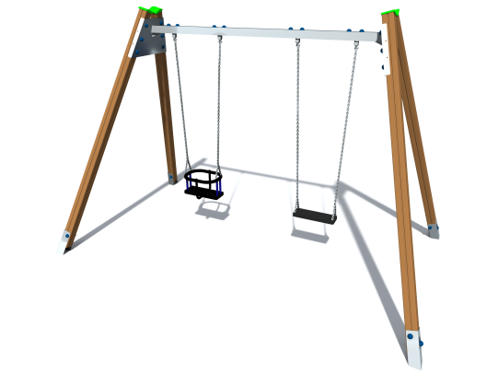  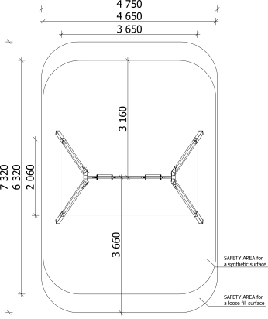  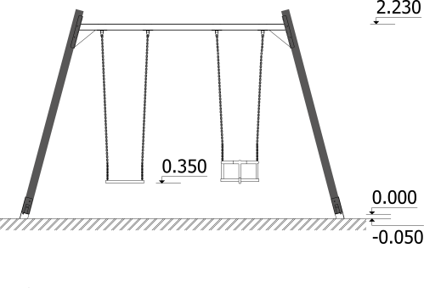 | Divvietīgas šūpoles:  Sastāv:  - Divvietīgas šūpoles;  - Divi gumijas sēdekļi – 1 gab. bērniem no 2 gadiem un 1 gab. bērniem – līdz 2 gadiem).  Galvenie parametri:  - Izmērs (garums, platums, augstums) 3,65 x 2,06 x 2,23 m;  - Krišanas augstums 1.215 m;  - Drošības zona 28.5 m^{2;}  - Paredzēts (bērnu skaits) 2;  - Vecuma grupa līdz 14 gadiem.  Materiāli:  - Impregnēts, sauss līmēts priedes koks, virskārta piesūcināta ar ūdens bāzes koksnes aizsarglīdzekli;  - Karsti cinkoti oriģināli metāla pamati;  - Nerūsējošā tērauda horizontālais pārliktnis;  - Gumijas sēdekļi.  Apraksts:  Konstrukcija ir izgatavota no sausa līmēta priedes koka, virskārta piesūcināta ar videi nekaitīgu un bērnu rotaļu laukumiem piemērotu ūdens bāzes aizsarglīdzekli, tādā veidā garantējot tā ilgmūžību. Šūpoļu sēdeklis (vecuma grupa no 2 gadiem) sastāv no alumīnija plāksnes, kura ir iestrādāta gumijas apvalkā. Izmēri (garums x platums x augstums) 430x150x25mm. Šūpoļu sēdeklis (vecuma grupa līdz 2 gadiem) sastāv no alumīnija plāksnes, kura ir iestrādāta gumijas apvalkā. Sēdeklim ir speciāls, gumijots rāmis ērtākai un drošākai bērna sēdēšanai. Sēdekļa izmērs (garums x platums x augstums) 450 x 200 x 260 mm. Komplektācijā ietilpst ķēde, eņģes un citi savienojumi, kuros tiek iekārts sēdeklis. Ķēdes no 6 mm diametra nerūsējošā tērauda, nodrošinot garāku ilgstošu izturību pret koroziju pat pie liela lietojuma. Šūpoļu pārliktnis izgatavots no nerūsējošā tērauda. Kompleksa stiprinājums – karsti cinkotas kvadrātveida tērauda kājas ar betona enkuriem nostiprinātas gruntī (iebetonētas) ne mazāk kā 0.70 m dziļumā. Skrūvju vietas ir segtas ar polimēra uzlikām, lai novērstu bērnu savainošanās risku. | gab. | 1
2. | 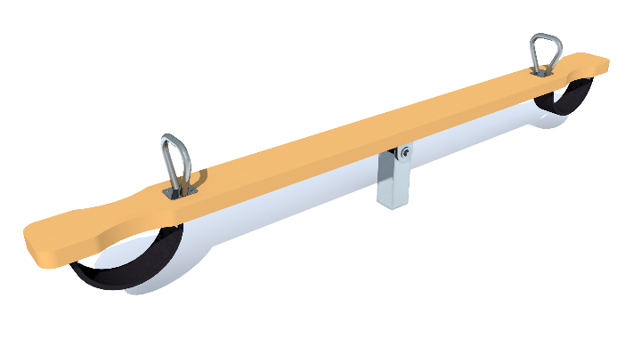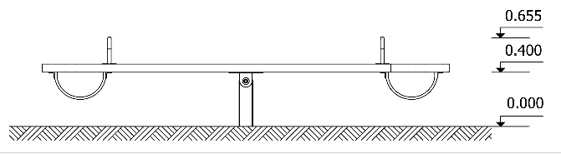  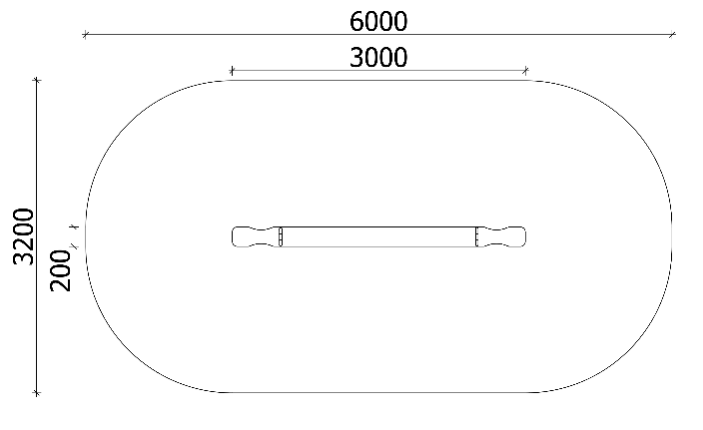 | Līdzsvara šūpoles:  Sastāv:  - Metāla konstrukcija:  - Līdzsvara dēlis;  Galvenie parametri:  - Izmērs (garums, platums, augstums) 3 000 x 200 x 660 mm  - Krišanas augstums 1.00 m  - Drošības zona 10 m²  - Paredzēts (bērnu skaits) 2  - Vecuma grupa 2 – 14 gadiem  Materiāli:  - Impregnēts, sauss līmēts priedes koks, krāsots ar ūdens bāzes krāsām  - Karsti cinkoti oriģināli metāla elementi un metāla pamati  Apraksts:  Līdzsvara šūpoles ir izgatavotas no impregnēta, sausa līmēta priedes koka, krāsota ar ūdens bāzes krāsām, tādā veidā garantējot tā ilgmūžību. Visas metāla daļas tiek karsti cinkotas un ir noturīgas pret laika apstākļiem un vandālismu. Kompleksa stiprinājums – karsti cinkota kvadrātveida tērauda kāja ar betona enkuru nostiprināta gruntī (iebetonētas) ne mazāk kā 0.70 m dziļumā. Visi pamati atrodas zem zemes. Skrūvju vietas ir segtas ar plastmasas uzlikām, lai novērstu bērnu savainošanās risku. | gab. | 1
3. | 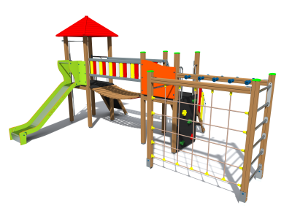  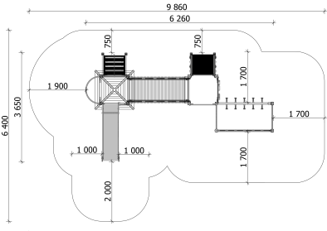  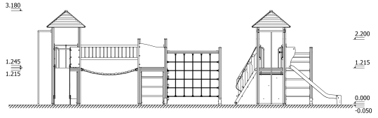 | Rotaļu komplekss:  Sastāv:  - Divas 1.20 m augstas platformas  - Četrslīpņu jumts  - Nerūsējošā tērauda slidkalniņš  - Vingrošanas elements  - Alpīnisma siena  - Kāpnes  - Nošļūcamais ugunsdzēsēju stienis  - Slīpā plakne  - Kustīgais tilts  Galvenie parametri:  - Izmērs (garums, platums, augstums) 6 260 x 3 650 x 3 180 mm  - Krišanas augstums 1.80 m  - Drošības zona 48 m²  - Paredzēts (bērnu skaits) 12  - Vecuma grupa 5 - 14 gadiem  Materiāli:  - Impregnēts, sauss līmēts priedes koks, krāsots ar ūdens bāzes krāsām  - Karsti cinkoti oriģināli metāla stiprinājumi un metāla pamati  - Nerūsējošā tērauda metāla elementi  - Norobežojošie elementi no HDPE (augsta blīvuma politilēns) plastikāta loksnes  - Grīda un kāpnes pakāpieni no abrazīva, mitrumizturīga saplākšņa  - Nerūsējošā tērauda slīdvirsma  - Armēta virve (Ø 16 mm, tērauda serde)  Apraksts:  Rotaļu komplekss sastāv no divām 1.20 m augstām platformām, kuras savā starpā savieno kustīgais tilts. Kompleksā iekļauts vingrošanas elements, alpīnisma siena, kāpnes, nošļūcamais ugunsdzēsēju stienis, nerūsējošā tērauda slidkalniņš un slīpā plakne. Vingrošanas elements sastāv no armētas virvju sienas, pievilkšanās stieņa un zviedru sienas. Rotaļu kompleksa konstrukcija izgatavota no impregnēta, sausa līmēta priedes koka, krāsota ar ūdens bāzes krāsām, tādā veidā garantējot tā ilgmūžību. Iekārtas stiprību nodrošina oriģināli metāla stiprinājumi, kuri tiek karsti cinkoti un ir iestrādāti koka brusu iekšpusē. Norobežojošajos elementos un citās dekoratīvās daļās tiek izmantotas HDPE (augsta blīvuma polietilēns) plastikāta loksnes. Kāpņu pakāpieni un platformu grīdas apdarītas ar abrazīvu materiālu, kas novērš slīdēšanu slapjā laikā. Visas skrūvju vietas ir segtas ar plastmasas uzlikām, lai novērstu bērnu savainošanās risku. Izmantotā virve ir armēta un īpaši izturīga pret vandālismu. Kompleksa stiprinājums – karsti cinkotas cauruļveida tērauda kājas ar betona enkuriem nostiprinātas gruntī (iebetonētas) ne mazāk kā 0.70 m dziļumā. Visi pamati atrodas zem zemes. | gab. | 1
4. | 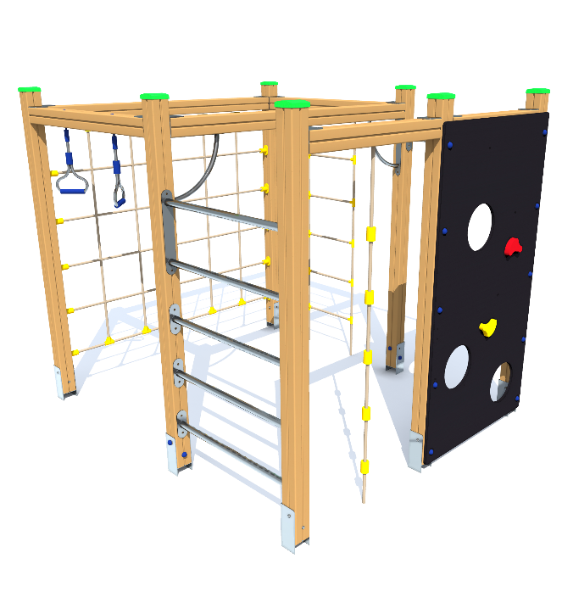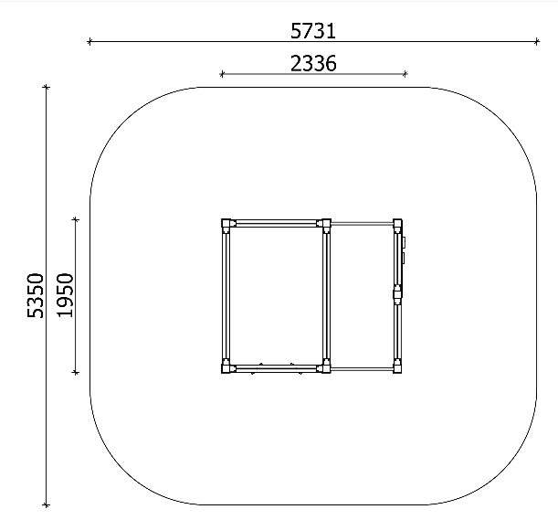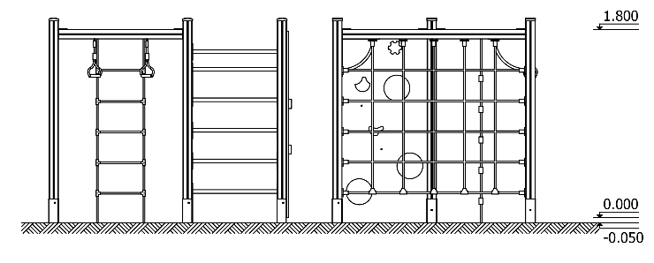 | Vingrošanas komplekss:  Sastāv:  - Zviedru siena  - Virvju siena  - Virvju trepes  - Vingrošanas riņķi  - Rāpšanās virve  - Divpusēja alpīnisma siena  - Pievilkšanās stienis  Galvenie parametri:  - Izmērs (garums, platums, augstums) 2 290 x 1 950 x 1 900 mm  - Krišanas augstums 1.80 m  - Drošības zona 33 m²  - Paredzēts (bērnu skaits) 30  - Vecuma grupa 4 - 14 gadiem  Materiāli:  - Impregnēts, sauss līmēts priedes koks, krāsots ar ūdens bāzes krāsām  - Karsti cinkoti oriģināli metāla pamati un metāla stiprinājumi  - Pulverkrāsas krāsoti metāla vai nerūsējošā tērauda elementi  - Norobežojošie elementi – abrazīvs, mitrumizturīgs saplāksnis  - Armēta virve (Ø 16 mm, tērauda serde)  Apraksts:  Vingrošanas kompleksā iekļautas dažādas virvju konstrukcijas, kā vertikāla virvju siena, virvju trepes, vingrošanas riņķi un rāpšanās virve. Kompleksā papildus virvju elementiem ir pievilkšanās stienis, zviedru siena un divpusēja alpīnisma siena. Konstrukcija izgatavota no impregnēta, sausa līmēta priedes koka, krāsota ar ūdens bāzes krāsām, tādā veidā garantējot tā ilgmūžību. Pievilkšanās un zviedru sienas stieņi no pulverkrāsas krāsota metāla košās, UV izturīgās krāsās vai no nerūsējošā tārauda. Alpīnisma sienā ir izfrēzēti riņķi, kas tiek papildīnāti ar uretāna kāpšļiem. Siena izgatavota no abrazīva, mitrumizturīga saplākšņa, kas novērš slīdēšanu slapjā laikā. Izmantotā virve ir armēta un īpaši izturīga pret vandālismu. Visas skrūvju vietas ir segtas ar plastmasas uzlikām, lai novērstu bērnu savainošanās risku. Kompleksa stiprinājums – karsti cinkotas kvadrātveida tērauda kājas ar betona enkuriem nostiprinātas gruntī (iebetonētas) ne mazāk kā 0.70 m dziļumā. Visi pamati atrodas zem zemes. | gab. | 1
6.Darbu izpildes termiņš: iespējami īsā termiņā, bet ne vēlāk kā 45 (četrdesmit piecas) dienu laikā pēc līguma noslēgšanas dienas.
7. Izpildīto darbu pieņemšana:
7.1. Pēc darbu pabeigšanas Izpildītājs nodod darbus Pasūtītājam;
7.2.Izpildītājs iesniedz Pasūtītājam sagatavoto izpilddokumentāciju trijos oriģinālos eksemplāros saskaņā ar LR likumdošanas prasībām, obligāti pievienojot:
7.2.1. apliecinošie dokumenti par piegādāto rotaļu iekārtas atbilstību LVS EN 1176 “Spēļu laukumu aprīkojumu drošību” prasībām ar norādītiem iekārtu kodiem;
7.2.2.iekārtu tehniskās pases;
7.2.3.iekārtu tehniskie zīmējumi un krāsaini attēli;
7.2.4.parakstīta instruktāža par uzstādīto iekārtu lietošanas un drošības noteikumiem;
7.2.5.aprīkojuma apkopes instrukcija;
7.2.6.izmantoto būvmateriālu ekspluatācijas īpašību deklarācijas;
7.2.7.segto darbu akti;
7.3.Izpildītājs iesniedz Pasūtītājam pieņemšanas nodošanas aktu divos eksemplāros un aktu par izpildītajiem darbiem divos eksemplāros, kurā tiek norādīts faktiski paveiktais darba apjoms.
7.4.Izpildītājs iesniedz Pasūtītājam apliecinājumu par garantijas saistību pildīšanu pēc darbu pabeigšanas uz visām iekārtām un veiktajiem darbiem.
7.5.Abpusēji parakstīts pieņemšanas nodošanas akts un nodota ar aktu izpilddokumentācija ir pamats rēķina izrakstīšanai. Samaksa tiek veikta par faktiski izpildītajiem darbiem.
Sastādīja:
Tehniskā nodaļas vadītāja O.Grigorjeva
3.pielikums FINANŠU PIEDĀVĀJUMS

Kam: | Daugavpils pilsētas pašvaldības iestādei „Komunālās saimniecības pārvalde”, Saules ielā 5A, Daugavpils, LV-5401, Latvija
Pretendents vai piegādātāju apvienība:
Adrese:
Kontaktpersona, tās tālrunis, fakss un e-pasts:
Datums:
Pretendents vai piegādātāju apvienība Bankas rekvizīti:

Piedāvājam veikt darbu, saskaņā ar 2019.gada 04.oktobra uzaicinājuma nolikuma nosacījumiem par piedāvājuma cenu:
Cena EUR bez PVN (cipariem un vārdiem)

Mēs apliecinām piedāvājumā sniegto ziņu patiesumu un precizitāti.
Ar šo mēs apstiprinām, ka esam iepazinušies ar uzaicinājuma „Bērnu rotaļu aprīkojuma piegāde un uzstādīšana Tirgoņu skvērā (Nīderkūni) Daugavpils pilsētā 2019.gadā”, ID Nr.DPPI KSP 2019/83N”, nolikumu un tam pievienoto dokumentāciju, mēs garantējam sniegto ziņu patiesīgumu un precizitāti.
Apņemamies (ja Pasūtītājs izvēlēsies šo piedāvājumu) slēgt iepirkuma līgumu un izpildīt visus līguma nosacījumus.
Mēs piekrītam visām uzaicinājumā nolikumā izvirzītajām prasībām.

Pretendenta pārstāvis:
(amats, paraksts, vārds, uzvārds, zīmogs)

4.pielikums Tehniskā piedāvājuma veidne

TEHNISKAIS PIEDĀVĀJUMS
Iepirkuma procedūras “<Iepirkuma procedūras nosaukums>” “<Iepirkuma procedūras identifikācijas numurs>” ietvaros

- <Vispārīgs būvdarbu apraksts>.
Pretendents norāda tehniskajā specifikācijā norādīto būvdarbu plānoto darba organizāciju, aprakstu noformējot brīvā formā. Un papildus:
Iekārtas nosaukums | Iekārtas vizuālais izskats | Iekārtas apraksts | Iekārtas/drošības zonas izmēri | Iekārtas vecuma grupa  (no…gadiem-līdz…gadiem) | Iekārtas maksimālais krišanas augstums (m)

- Atkritumu apsaimniekošanas apraksts
Pretendents norāda tehniskajā specifikācijā norādīto būvdarbu laikā radīto atkritumu šķirošanas, reģenerēšanas vai pārstrādes organizāciju, aprakstu noformējot brīvā formā.
Pretendents apliecina, ka būvdarbu laikā veiks atbilstošus apkārtējās vides aizsardzības pasākumus, lai samazinātu un reģenerētu atkritumus.

- Organizatoriskā struktūrshēma
Pretendents norāda tehniskajā specifikācijā norādīto būvdarbu izpildē iesaistāmos būvuzņēmējus, būtiskākos piegādātājus (rūpnīcas, būvizstrādājumu piegādātāji, karjeri u.c.), apakšuzņēmējus, kvalitātes kontroles laboratorijas un to atbildīgo personu (kontaktpersonu) vārdus, uzvārdus, struktūrshēmu noformējot brīvā formā.

- Galveno būvizstrādājumu saraksts
Pretendents norāda galvenos būvizstrādājumus, kuri nepieciešami tehniskajā specifikācijā un/vai tehniskajā dokumentācijā norādīto būvdarbu veikšanai, norādot būvizstrādājuma piegādātāju vai ražotāju un būvizstrādājuma izcelsmes vietu:
Nr.p.k. | Būvizstrādājuma nosaukums | Piegādātājs vai ražotājs | Izcelsmes vieta
1.
2.
n
n+1
- Būvdarbu izpildes kalendārais grafiks
Pretendents norāda kopējo nepieciešamo laiku tehniskajā specifikācijā norādīto būvdarbu veikšanai, norādot termiņus katrai tehniskajā specifikācijā noteiktajai darbu veidu pozīcijai un ņemot vērā tehniskajā specifikācijā noteikto būvdarbu izpildes termiņu:
Nr.p.k. | Darbu veids | Dienas
Nr.p.k. | Darbu veids | 1 | 2 | 3 | … | … | … | 60
1.
2.
n
n+1

Pielikumā: galveno būvizstrādājumu atbilstības deklarācijas vai citi to kvalitāti apliecinoši dokumenti (oriģināli/kopijas), līgumi vai apliecinājumi, ja jānomā vai jāpērk, transports, iekārta vai rīks (oriģināli/kopijas), viss kopā uz ___________ lp.

Pretendenta pārstāvis:
(amats, paraksts, vārds, uzvārds, zīmogs)
5.pielikums APLIECINĀJUMA VEIDNE

Daugavpils pilsētas pašvaldības iestādei „Komunālās saimniecības pārvalde”,
Saules iela 5A, Daugavpils,
LV-5401, Latvija

APLIECINĀJUMS

UZAICINĀJUMĀ
“ Bērnu rotaļu aprīkojuma piegāde un uzstādīšana Tirgoņu skvērā (Nīderkūni) Daugavpils pilsētā 2019.gadā”, ID Nr.DPPI KSP 2019/83N

Ar šo apliecinām, ka attiecībā uz ________________________ nepastāv šādi nosacījumi:
pretendenta nosaukums

- pasludināts tā maksātnespējas process (izņemot gadījumu, kad maksātnespējas procesā tiek piemērota sanācija vai cits līdzīga veida pasākumu kopums, kas vērsts uz parādnieka iespējamā bankrota novēršanu un maksātspējas atjaunošanu), apturēta vai pārtraukta tā saimnieciskā darbība, uzsākta tiesvedība par tā bankrotu vai līdz līguma izpildes paredzamajam beigu termiņam tas būs likvidēts;
- tam Latvijā un valstī, kurā tas reģistrēts vai atrodas tā pastāvīgā dzīvesvieta (ja tas nav reģistrēts Latvijā vai Latvijā neatrodas tā pastāvīgā dzīvesvieta), ir nodokļu parādi, tajā skaitā valsts sociālās apdrošināšanas iemaksu parādi, kas kopsummā katrā valstī pārsniedz 150 euro.

Datums______________
Pretendenta pārstāvis:
(amats, paraksts, vārds, uzvārds, zīmogs)

*Piezīme: pretendentam jāaizpilda tukšās vietas šajā veidnē vai jāizmanto to kā apliecinājuma paraugs.

APAKŠUZŅĒMĒJU SARAKSTS
(ja tiek piesaistīti)

Nr.p.k. | Apakšuzņēmējs (nosaukums, reģistrācijas numurs, adrese, pārstāvēttiesīga persona un saziņas līdzekļi) | Veicamā Darba daļa (10% vai lielāka)
Nr.p.k. |  | Darba nosaukums | Apjoms  (euro) | % no piedāvātās līguma summas
1.
2.
n
n+1
Kopā:

Pielikumā: katra apakšuzņēmēja apliecinājums (oriģināls) par tā gatavību veikt tam izpildei nododamo līguma daļu visas kopā uz ___________ lp.

Datums______________
Pretendenta pārstāvis:
(amats, paraksts, vārds, uzvārds, zīmogs)

*Piezīme: pretendentam jāaizpilda tukšās vietas šajā veidnē vai jāizmanto to kā apliecinājuma paraugs.

Saskaņā ar Būvniecības likuma 22.panta pirmo un otro daļu, lai veiktu komercdarbību vienā vai vairākās būvniecības jomās, kā arī arhitektūras vai elektroenerģētikas jomā, komersants reģistrējas būvkomersantu reģistrā, iesniedzot informāciju par visiem uz darba līguma pamata nodarbinātajiem būvspeciālistiem. Komersants ir tiesīgs darboties tādās būvniecības jomās, kurās tam ir attiecīgi būvspeciālisti.

